BỐ CỤC
- Mục tiêu
- Nội dung chương trình
- Chương trình GDMT:
+ Nội dung tích hợp BVMT trong môn học trên lớp, phương pháp triển khai
+ Hoạt động ngoài trời, vui chơi, ngày hội, lễ chào cờ,…
+ Hoạt động MT xuyên suốt chương trình: triển khai bỏ vỏ hộp giấy, vỏ chai nhựa vào thùng rác tái chế,…
- Hiệu quả chương trình:
VD: đảm bảo 100% vỏ hộp giấy, vỏ chai nhựa vào thùng rác tái chế…

Hoạt động MT xuyên suốt chương trình
Bên cạnh việc tích hợp BVMT trong nội dung giảng dạy và hoạt động ngoài trời, cần có những hoạt động do nhà trường tổ chức nhằm hiện thực hoá kiến thức bài giảng và hình thành thói quen BVMT cho học sinh. Một số hoạt động môi trường như:
- “Tiết kiệm nước – ngôi trường xanh”
Thiết kế các khẩu hiệu “Tiết kiệm nước”, “Tắt nước sau khi sử dụng” kèm hình ảnh sinh động, vui tươi tại khu vực bồn nước uống, bồn rửa tay trong trường. Nhà trường và giáo viên thường xuyên khuyến khích các em tiết kiệm nước cho các em hình thành thói quen không lãng phí nước, tắt nước sau khi sử dụng, nhắc nhở bạn bè cùng tiết kiệm.
- “Chia 2 loại rác – Bảo vệ môi trường”
Triển khai hoạt động phân loại rác tái chế cho các em học sinh bằng cách đưa ra quy định vỏ hộp sữa, vỏ chai nhựa phải được để trong thùng rác tái chế. Nhà trường bố trí các thùng rác lớn được trang trí và dán kí hiệu rác tái chế hoặc kí hiệu chai nhựa, hộp giấy và đặt tại góc lớp học (đối với trường học có nhiều lớp và cao tầng thì đặt thùng rác tái chế tại đầu hành lang của mỗi dãy tầng). Sau đó triển khai quy định phân loại rác trong lễ chào cờ và giờ sinh hoạt chủ nhiệm hướng dẫn các em thực hiện.
Cách thực hiện:
- Thiết kế câu chuyện ngắn sinh động về khái niệm phân loại rác, lí do phải phân loại, cách phân loại và lợi ích của phân loại tái chế rác.
- Hướng dẫn các em bỏ vỏ hộp giấy, chai nhựa vào thùng rác tái chế trong lớp, không bỏ vào thùng rác chung. Hộp sữa, Chai nhựa sau khi uống hết các em rửa lại với nước và xếp bỏ vào thùng rác tái chế. Làm poster hướng dẫn xếp vỏ hộp sữa bỏ vào thùng rác treo tại bảng sinh hoạt trong lớp, giáo viên hướng dẫn học sinh xếp vỏ hộp trong giờ sinh hoạt lớp.
- Thiết kế poster sinh động hướng dẫn các em tái chế vỏ hộp giấy, chai nhựa thành chậu cây, ống heo, mô hình,… dùng cho trang trí góc học tập, trang trí lớp, thư viện.
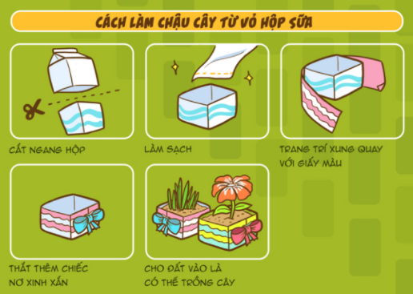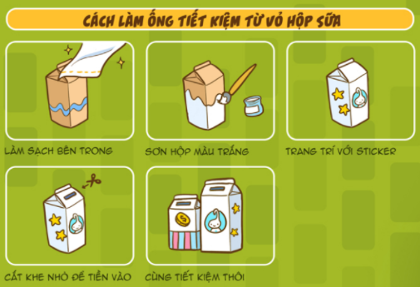
Nguồn: Tetra Pak
- Để thu hút sự hưởng ứng từ các em, nhà trường có thể tổ chức thi đua giữa các lớp để tuyên dương tập thể thực hiện tốt và tặng phần quà nhỏ, cỗ vũ các em cùng tham gia. Các học sinh tham gia tốt sẽ được GVCN khuyến khích khen thưởng bằng bông hoa điểm.
Tuỳ vào số lượng chai nhựa, hộp giấy thu được mà nhà trường tổ chức thu gom định kì 1 tuần/lần hoặc 2 tuần/lần. Sau khi thu gom, vỏ hộp giấy, chai nhựa sẽ được giao cho đơn vị tái chế để tái chế thành sản phẩm hữu ích khác. Nhà trường ghi nhận lại số lượng hộp giấy, chai nhựa thu gom được để tiến hành giám sát, đánh giá kết quả. Lợi nhuận thu được dùng mua phần quà tặng khuyến khích khen thưởng, đầu tư vào sách, truyện tranh về bảo vệ môi trường.
Lợi ích đạt được
- Xây dựng thói quen phân loại rác tái chế cho các em học sinh. Giúp các em vận dụng kiến thức học được vào hành động thực tiễn, hiểu được ý nghĩa của việc phân loại – thu gom – tái chế, xây dựng ý thức giữ gìn môi tường sạch đẹp.
- Lan toả hành động đến những người xung quanh như bạn bè, thầy cô, phụ huynh, kêu gọi mọi người cùng chung tay phân loại rác thải bảo vệ môi trường.
-

